学生申请学位使用手册

第一步：学生登录，提交学位申请表。
第二步：教学点，对学生的学位申请数据进行初审。
第三步：学校，对学生的学位申请数据进行复审。

学生在浏览器输入网址：http://www.qidaedu.com/login.jsp
登录界面如下：(用账号登录)
账号是：学号或者准考证号
密码是：身份证后六位

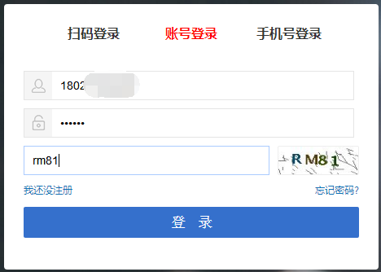
登录成功后，进入学生个人中心，界面显示如下：

- 申报学位
1 .1学生基本信息
包括：学生的基本信息、上传蓝底照片及保存。
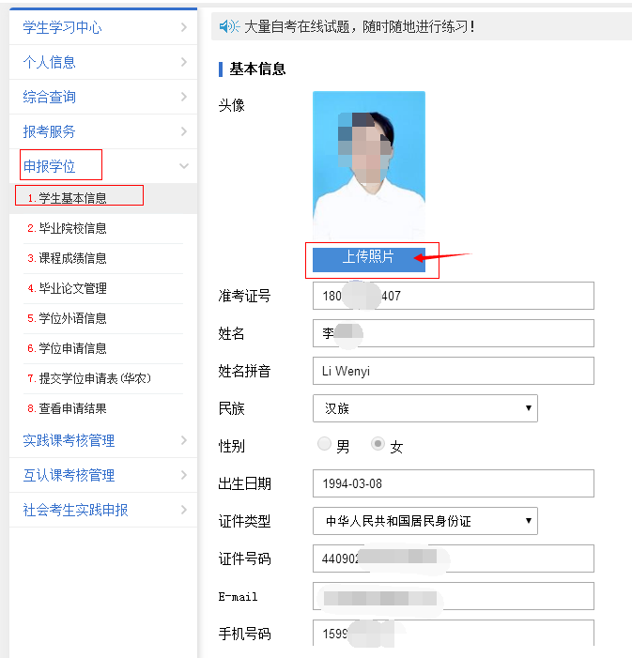
1.2毕业院校信息
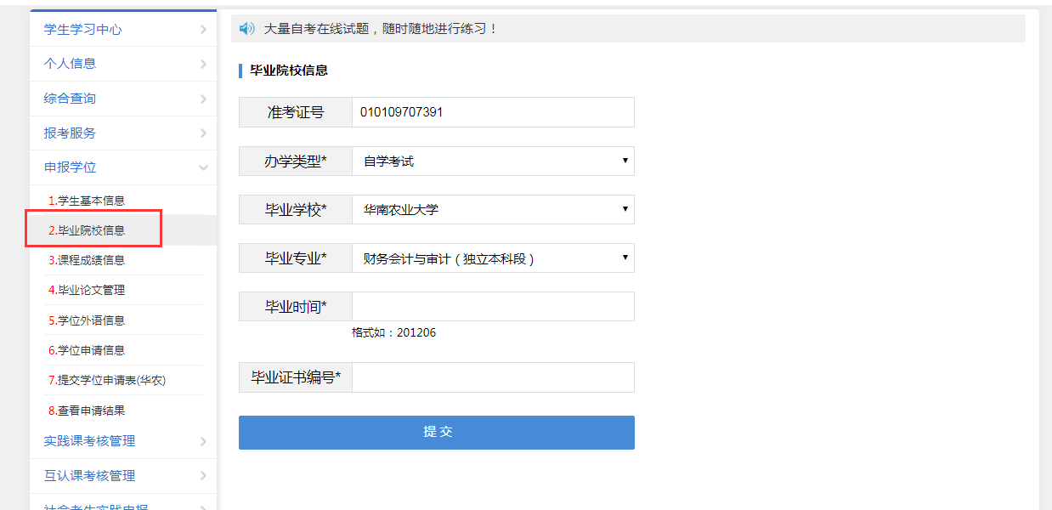1.3课程成绩信息
包括：添加课程成绩、实践成绩，查看平均分、课程代码查询、及删除
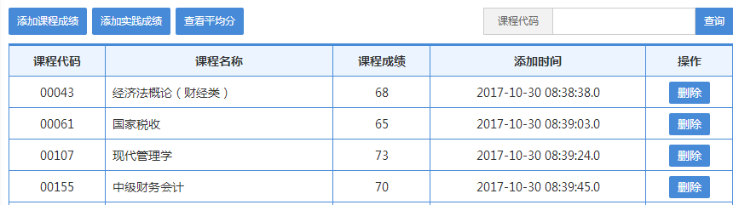
1.点击添加按钮,出现如下页面，填写信息后点击添加
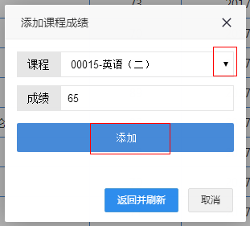
2.查看平均分
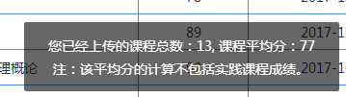
2.按课程代码查询
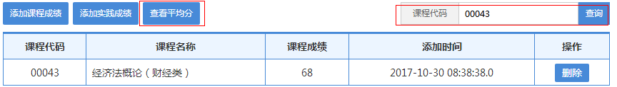
1.4毕业论文管理
包括选中文件及提交
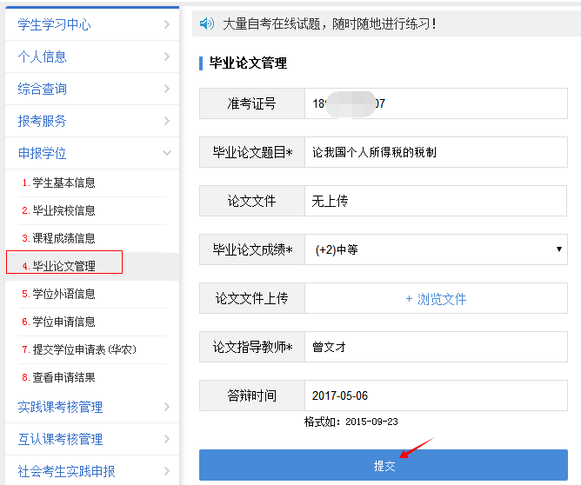
1.5学位外语信息
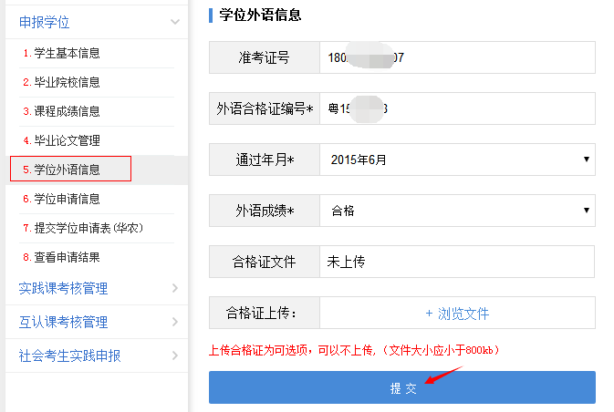
1.6学位申请信息
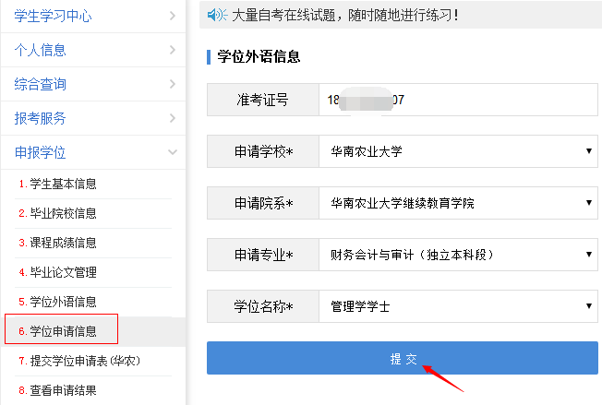
1.7提交学位申请表
包括打印、提交审核
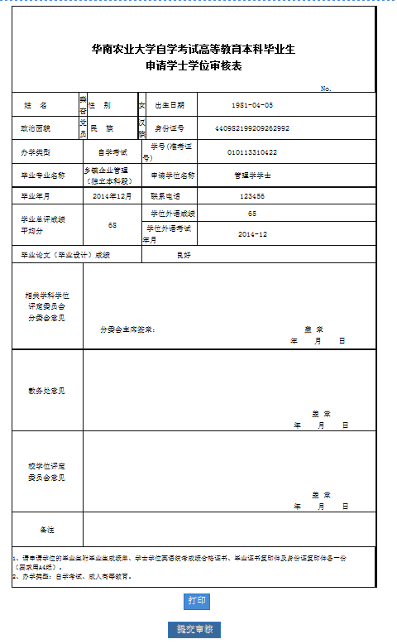
1.8查看申请结果
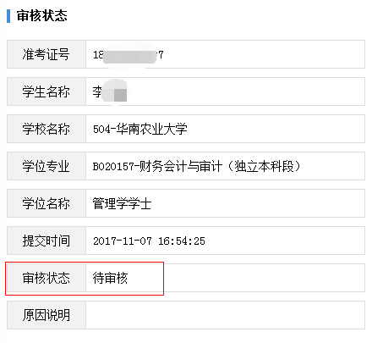

教学点登录自学考试综合管理平台

登录系统
- 打开浏览器，在地址栏处输入网址：http://scau.QiDaEdu.com，进入登录页，在弹出的登录框中，输入用户名(用户名就是省考办规定的8位教学点代码)：01027401，密码(初始登录密码为6个8):888888，和验证码，点击“登录”，进入在线管理系统，如图所示：
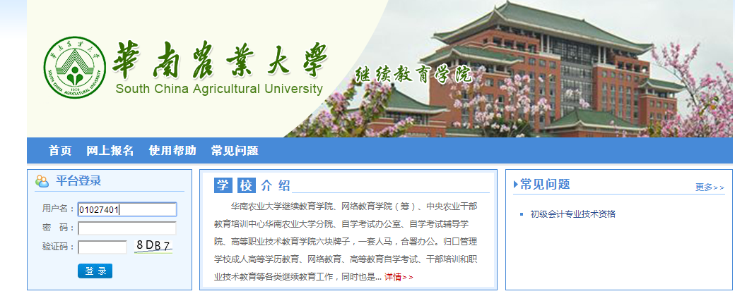
注：如果学生不在系统里，就先在学生学籍管理模块中导入进系统。操作如下：
- 下载EXCEL模板（毕业生），下线填写好学生的数据
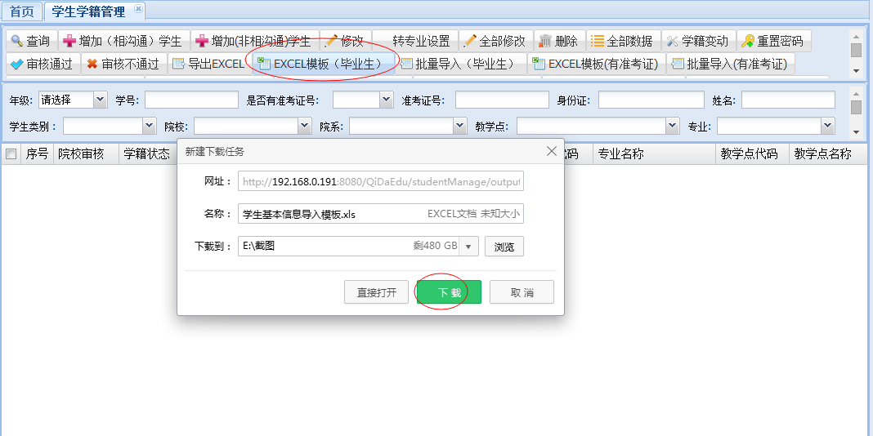
模板的填写如下面界面：
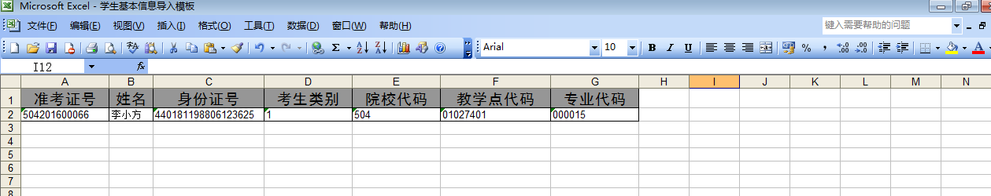
- 批量导入（毕业生）
点击批量导入（毕业生）按钮，选择导入已经填写好学生信息的EXCEL模板（毕业生），成功后就可以一次性大量的导入学生信息了，系统就有导入好的学生的信息了。界面如下：
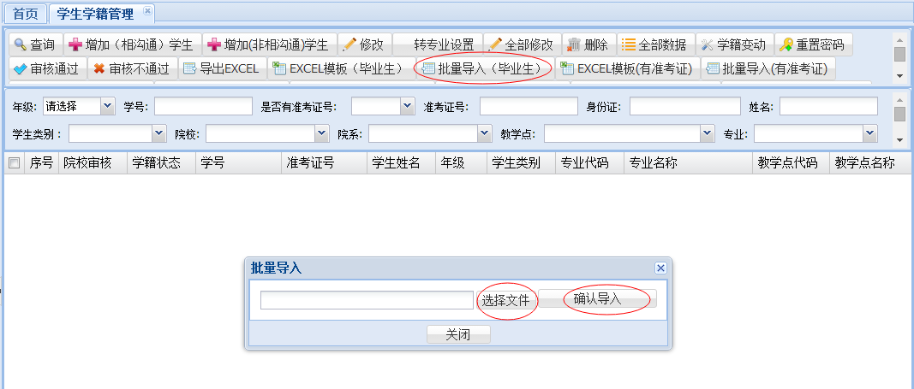

1学位管理

1.1初审学位信息
包括查询、详情、初审通过、初审不通过、全部数据
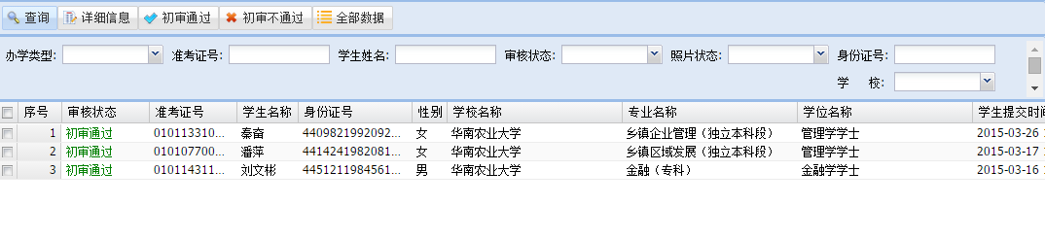
查询：可以根据办学类型、准考证号、学生姓名、审核状态、照片状态、身份证号、学校、教学点、专业、学位等条件进行单个查询或者组合条件查询。
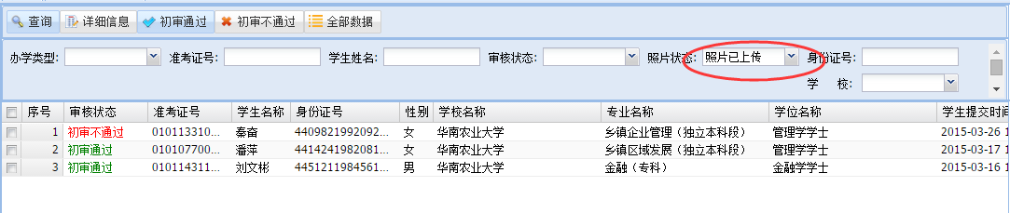
全部数据：显示所有学生提交的申请学位信息。
详细信息：里面包括查看详情(通过参照库对比，红色就是不一样的)(绿色：如果低于学位的最低要求，则显示为绿色背景)
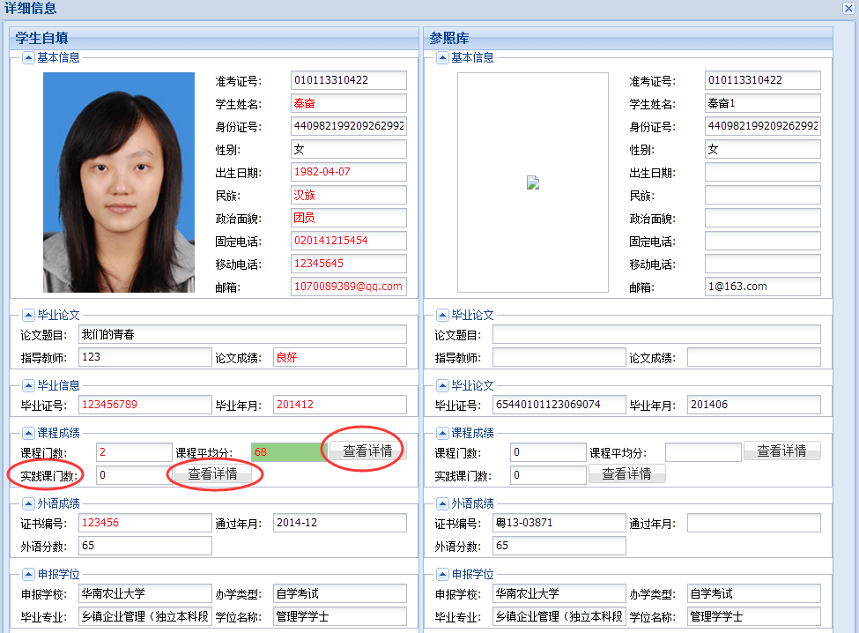
查看详情：对照规则（课程代码一样，成绩不一样的为红色，左边有的，右边没有的，显示为绿色）
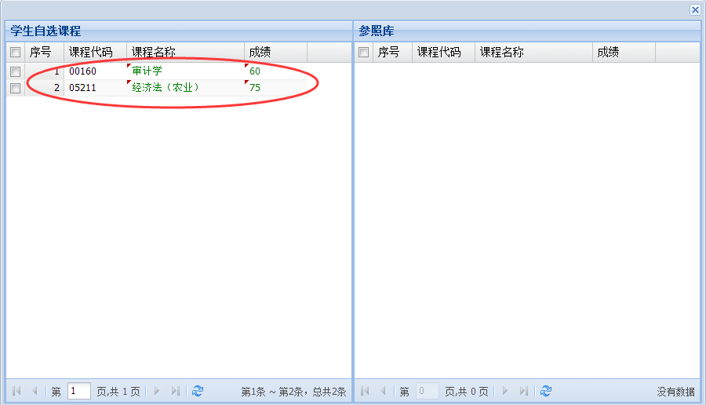
查看实践课详情：对照规则（实践课代码一样，成绩不一样的为红色，左边有的，右边没有的，显示为绿色）
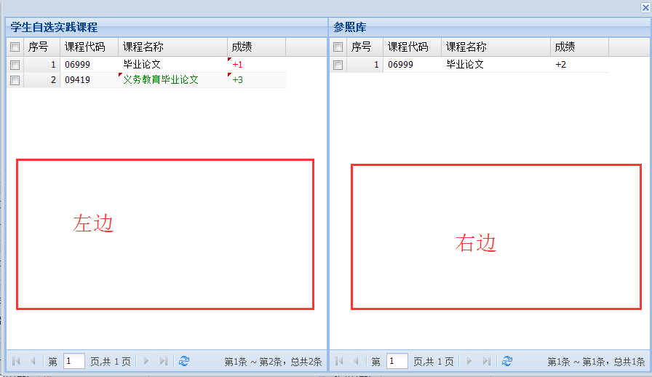
审核通过：可以对选中的学生申请的学位进行审核。
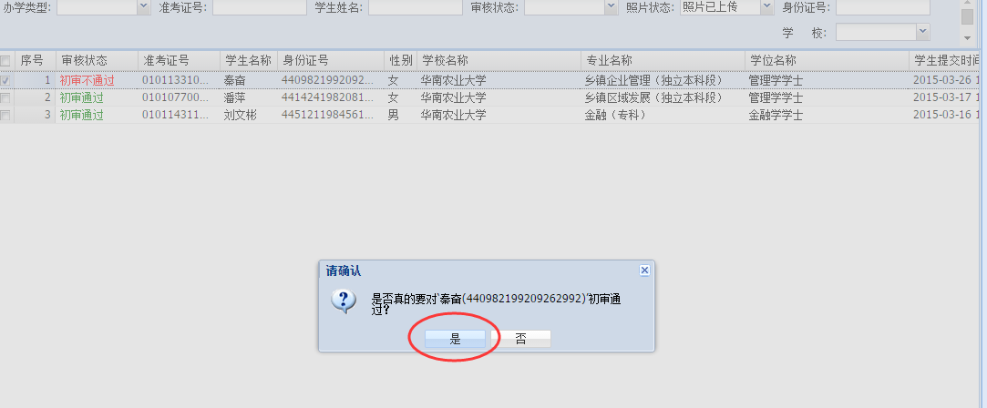
初审不通过审核：可以对选中的学生申请的学位进行审核不通过，并且要填写审核不通过的原因，保存后，学生可以在学生端看到审核不通过的原因。
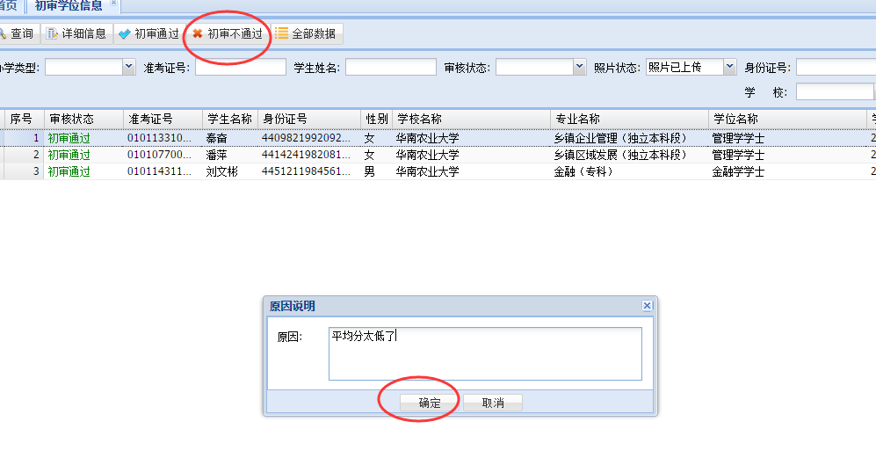
学生端如下图显示
